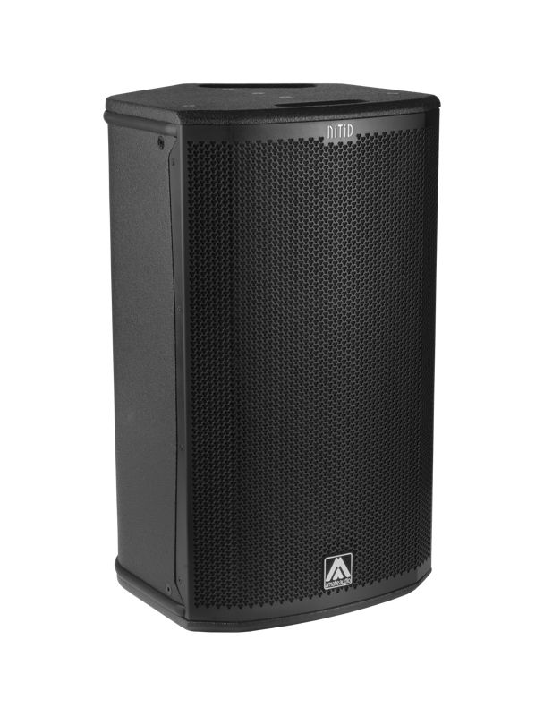
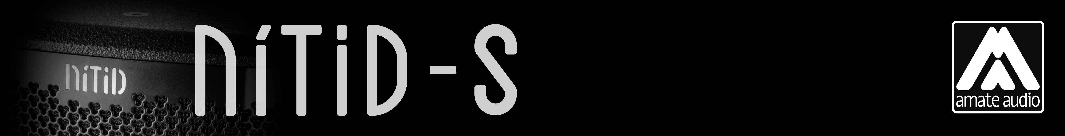

Especificaciones para arquitectura e ingeniería

S12

• El sistema de dos vías activo y full-range tiene que incluir un altavoz en radiación directa de 12 pulgadas con imán de neodimio y bobina de 3 pulgadas y un motor de compresión con diafragma anular de polímero de 1,5 pulgadas e imán de neodimio acoplado a difusor rotativo de dispersión asimétrica. El transductor de bajas frecuencias tiene que ser a 4 ohms (impedancia nominal) y el transductor de altas frecuencias tiene que ser a 16 ohms (impedancia nominal).

• La banda útil tiene que ser de 52Hz a 19kHz (-10dB).

• La cobertura horizontal del sistema debe ser de 50º a 100º, con una cobertura vertical de 55º.

• El máximo SPL contínuo, medido a 1m bajo condiciones de campo libre tiene que ser de 128 dB. El máximo SPL de pico, medido a 1m bajo condiciones de campo libre tiene que ser de 131 dB.

• El diseño del recinto tiene que ser del tipo “bass-reflex” con conductos semi-circulares.

• La construcción del recinto tiene que ser a base de tablero multicapa de abedul. Las dimensiones tienen que ser 360 mm (14,2 pulgadas) ancho, 623 mm (24,5 pulgadas) altura, 397 mm (15,6 pulgadas) fondo. El peso del recinto tiene que ser 19,9 Kg.

• El acabado del recinto tiene que ser en pintura Polyurea® de alta resistencia, negra mate.

• El recinto tiene que protegerse frontalmente mediante una reja de acero de 1,5mm con tela malla acústicamente transparente. La reja debe estar asegurada mediante tornillería.
• El recinto tiene que incluir puntos M8 y herrajes internos para colgado y tiene que ser usado con accesorios de colgado dedicados.

• El recinto tiene que incluir una base soporte con agujero de 35mm (1,38 pulgadas) de diámetro en la parte inferior para uso con trípode.

• El amplificador tiene que estar situado dentro del recinto y debe estar formado por dos canales, con una potencia total de 800W/4Ohm para el canal de las bajas frecuencias y 200W/16Ohm para el canal de las altas frecuencias. El amplificador tiene que ser en Clase D de 3ª generación.

• La fuente de alimentación del amplificador debe ser de tipo conmutada, equipada con Corrección de Factor de Potencia y aceptar un rango de entrada de voltaje universal (85 a 265VAC). La fuente de alimentación tiene que auto-protegerse en caso de excesivo voltaje en la línea, y rearmarse automáticamente cuando el voltaje vuelva al rango especificado. La conexión de la alimentación debe ser a través de conectores PowerCon (un conector para la entrada y otro para “link”).

• La entrada de audio analógica tiene que ser balanceada electrónicamente con una impedancia mínima de 50kOhm. Los conectores deben ser del tipo XLR (uno del tipo hembra y uno del tipo macho para link). La entrada nominal debe ser de +8dBu, y debe aceptar hasta +20dBu sin distorsión.

• El equipo debe incluir un procesador de señal digital (DSP), colocado en el interior del recinto e integrado con el módulo amplificador. La arquitectura del DSP interno tiene que ser de 64 bits de doble precisión, incorporando filtros FIR e IIR. Los conversores Analógico-Digital deben tener una relación señal-ruido de más de 98dB, resolución de 24 bits y deben trabajar a una frecuencia de muestreo de 48kHz.

• El controlador DSP debe contener presets de fábrica y permitir presets definidos por el usuario. Los presets y los principales parámetros del DSP como ganancial, limitador y delay deben ser visibles y seleccionables por el usuario a través de la pantalla táctil TFT de 3.5” incorporada en la parte trasera del recinto. La memoria para delay disponible debe permitir hasta 100m (294 milisegundos).

• El DSP debe disponer de un puerto USB interno para poder mantener y actualizar el firmware del equipo. Este puerto será solo accesible desmontando el amplificador de la caja acústica y tendrá un formato USB-C.

• El sistema de altavoces tiene que ser el S12 de la serie NITID de Amate Audio®.
• Los accesorios de colgado tienen que ser el ACR-M8, HR-LU, HR-LU/GT, U-BL, SP-WHR, RB-L, RB-L/GT de Amate Audio® .

Abril 2024

